**ГОДИШЕН ОТЧЕТ ЗА ДЕЙНОСТТА НА НАРОДНО ЧИТАЛИЩЕ „Христо Ботев-1938“ с.Забърдо ЗА ПЕРИОДА 01.01.2021-31.12.2021г.**

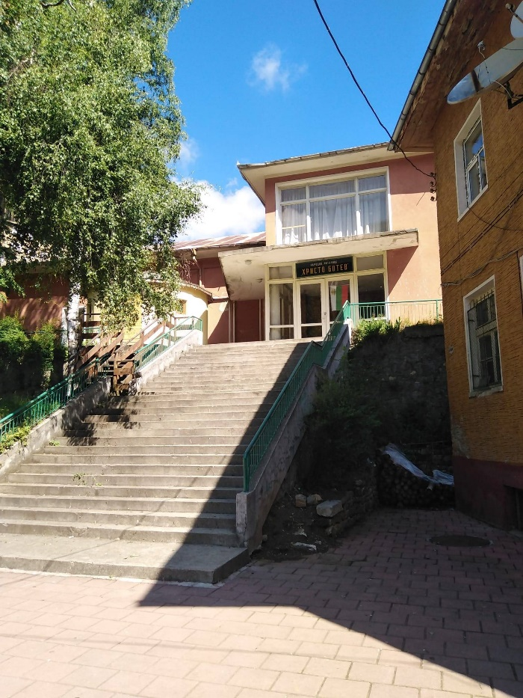 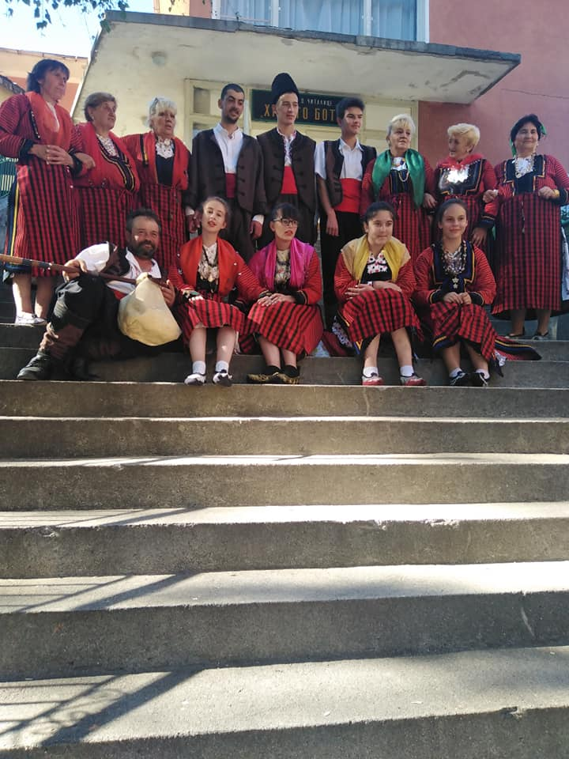

Българските читалища са живият извор на българския дух и култура през вековете. Там е запалена искрата и пламва огънят на Българското възраждане. Там е мястото, в което се поддържат живи българските традиции, мястото, в което малките българчета научават от своите баби и дядовци за бита, културата, прекрасните песни и танци, живите български шевици, където пламва и завинаги остава в сърцата им огънчето на българщината. Отчетният период обхваща периода януари-декември 2021 година. Под читалищната стряха въпреки трудностите,които се създадоха от епидемията все пак се чувстваше,че има немалко мероприятия,които се проведоха,както следва:

06.01.2021-173 години от рождението на Христо Ботев

21.01.2021-Бабин ден в бар,,Кемера,,музика,почерпки,веселие,поздравления към акушерката Гинка Хаджиева.

01.02.2021 Трифон Зарезан

14.02.2021 поздрави и честване на Свети Валентин

26.02.2021 Организиране работилница за мартеници в читалището и изработване на мартеници,съвместно ОУ,,Бачо Киро’’

01.03.2021 Честване ден на самодееца-Почерпка и веселие в ритуалната зала.

03.03.2021 Честване на Освобождението на България съвместно с ученици на ОУ,,Бачо Киро’’-рецитали и …………………………..

08.03.2021 Честване 8 март-деня на жената-тържество с томболи и веселие

14.03.2021 Отбелязване обичая ,,СТАРА МАРТА”-празник на селото,пред Кметство с.Забърдо с награди за кукерите

29.04.2021 Работилничка „Боядисване на великденски яйца“за велкден

05.04.2021 Курбан в селото за ковид 19-за здраве и щастие

06.05.2021 Честване на Гергьовден

24.05.2021 Ден на Българската азбука,тържество с децата на ,,Бачо Киро

01.06.2021 Ден на детето

02.06.2021 Честване смъртта на Ботев-рецитал и поднасяне на цветя

24.06.2021 Честване на Еньовден събиране на билки

07.08.2021 Традиционен събор,родова среща с участие на самодейния състав към НЧ,,Христо Ботев,,с водеща Галя Асенова

28.08.2021 Провеждане на спортен празник на децата

05.09.2021 Участие на традиционен събор Неделино-двугласно пеене медали и грамоти.

06.09.2021 Честване Съединението на България-рецитал

22.09.2021 Честване независимостта на България

01.11.2021 Честване Ден на народните будители- съвместно с учениците на ,,Бачо Киро’’

29.12.2021 Курбан на разклона Забърдо,за жертвите по пътищата.

24.12.2021 Бъдни вечер и Коледа

Реализирани обучения:

1 . Практикум по проект “ Обществени библиотеки от област Смолян – успешни и иновативни“;

И през 2021 година нашите

1. ОСНОВНИ ЦЕЛИ БЯХА:

1.1 Отстояване на позицията на водещо културно средище;

1.2. Обогатяване на културния живот;

1.3. Развитие на библиотечната дейност;

1.4 Съхраняване на народните обичаи и традиции;

1.5 Развитие и подпомагане на любителското художествено творчество;

Читалищната библиотека, винаги е била един от приоритетите на читалищното ръководство. Към 31 декември 2021 година библиотечния фонд наброяваше 8841 книги. Всяка година читалището заделя пари, според финансовите възможности, за обогатяване на книжния фонд.През 2021 година за читалищната библиотека са закупи нови книги на стойност 45 лв. Библиотеката, като част от читалищната структура, организира и реализира много и разнообразни културно – масови мероприятия.За 2021 година посещенията в библиотеката ни са 915, заетите библиотечни единици са 800.

Като по-значими през годината могат да бъдат посочени:

„Часът на приказката” с участието на учениците от ОУ“Бачо Киро“ с.Забърдо

„Работилничка за мартенички" в библиотеката;

Читалището ни е живата връзка на населението и подрастващите с нематериалното културно наследство.През своето съществуване то се утвърди като активен участник в съхранението и популяризирането на българското.В съвременните условия то продължава да осъществява активен диалог, да участва в процеса на издирването на характерните за нашето населено място обичаи, песни, танци, занаяти, да насърчава предаването им към следващите поколения. С многообразието на традициите се осъществява живата връзка на поколения и родове с миналото и естествен мост към бъдещето.

За нас е важно малкото финансов ресурс да бъде разпределен така, че да стига и обезпечава основните и допълнителни дейности в читалище. С годините доказваме, че сме добри финансисти, щом приключваме успешно година и не оставаме с неразплатени задължения.Тук е моментът да вмъкна,че читалището ни има спешна нужда от ремонт на покрива и сцената и салона.

През изминалата година читалището работи по утвърдени субсидии, отпуснати от държавния и общински бюджет и финансови постъпления от наеми и членски внос. РАЗХОДВАНИ СРЕДСТВА ОТ БЮДЖЕТА ЗА 2021 г са:

|  |  |  |  |  |  |
| --- | --- | --- | --- | --- | --- |
|  |  | |  | |  |
| **Отчет на НЧ"Христо Ботев-1938" с.Забърдо за 4-то тримесечие 2021г.Годишен отчет за 2021г.** | | | | | |
|  |  |  | |  | |
| **Наименование** | **§** | **Бюджет** | | **Отчет** | |
| **Заплати и възнаграждения** | **01-00** | **10118** | | **9573** | |
| Заплати по трудови възнаграждения | 01-01 | 10118 | | 9573 | |
| ДМС | 01-09 |  | |  | |
|  |  |  | |  | |
| **Други възнаграждения и плащания** | **02-00** | **0** | | **0** | |
| заплати за нещатен персонал | 02-01 |  | |  | |
| за персонала по извънтруд.правоотн. | 02-02 |  | |  | |
| изплатени суми за СБКО | 02-05 |  | |  | |
| обещетения по КТ | 02-08 |  | |  | |
| други плащания | 02-09 |  | |  | |
|  |  |  | |  | |
| **Осигуровки за сметка на роботодателя** | **05-00** | **1925** | | **1683** | |
| ДОО | 05-51 | 1439 | | 1174 | |
| УПФ | 05-52 | 0 | | 0 | |
| ЗОВ | 05-60 | 486 | | 428 | |
| ДЗПО | 05-80 | 0 | | 81 | |
|  |  |  | |  | |
| **Издръжка** | **10-00** | **9921** | | **3124** | |
| храна | 10-11 |  | |  | |
| медикаменти | 10-12 |  | |  | |
| облекло-работно | 10-13 |  | |  | |
| учебни и научн.изл. и книги за библиотек | 10-14 | 300 | | 114 | |
| материали | 10-15 | 2000 | | 363 | |
| вода,горива,енергия | 10-16 | 400 | | 339 | |
| външни услуги | 10-20 | 2000 | | 1308 | |
| текущ ремонт | 10-30 | 5021 | | 850 | |
| командировки | 10-51 | 200 | | 150 | |
| застраховки | 10-62 |  | |  | |
| други финансови услуги | 10-69 |  | |  | |
| СБКО | 10-91 |  | |  | |
| съдебни обещетения и разноски | 10-92 |  | |  | |
| други разходи неквалифиц. в другите §§ | 10-98 |  | |  | |
|  |  |  | |  | |
| **Платени данъци и такси** | **19-00** | **0** | | **0** | |
| платени данъци и такси към държавата | 19-01 |  | |  | |
| платени данъци и такси към общината | 19-81 |  | |  | |
|  |  |  | |  | |
| **Основен ремонт** | **51-00** |  | |  | |
|  |  |  | |  | |
| **Придобиване на ДМА** | **52-00** | **0** | | **0** | |
| компютри | 52-01 |  | |  | |
| друго оборудване | 52-03 |  | |  | |
|  |  |  | |  | |
| **Придобиване на НМА** | **53-00** | **0** | | **0** | |
| придобиване на други НМА | 53-09 |  | |  | |
|  |  |  | |  | |
| **Общо** |  | **21964** | | **14380** | |
|  |  |  | |  | |
| **ПРИХОДИ** |  | **21964** | | **14380** | |
| 1. Дотация |  | 20097 | | 20097 | |
| 2. Касова наличност от 2021 |  | 44 | | 44 | |
| 3.Касова наличност - |  |  | | -178 | |
| 4.Читалищна такса |  |  | |  | |
| 5.Преходен остатък към 01.01.2021г. |  | 1573 | | 1573 | |
| 6.Наеми |  | 200 | | 420 | |
| 7.Членски внос |  | 50 | | 30 | |
| 8.Гори |  |  | |  | |
| 9. Наличност банка (-) |  |  | | -7606 | |
|  |  |  | |  | |
| **Контрола** |  | **0** | | **0** | |

Това е отчета на нашето читалище за изминала календарна година. Това са искрите, които отиват в пламъка на огъня който вече 83 години носи достойно своето име НЧ „Христо Ботев-1938” с.Забърдо. Тук се пази родовата памет, тук са корените, тук е бита и традицията, тук е иновацията, тук идват и хората, защото читалище си извоюва името на авторитетен културен институт, готов да приеме предизвикателствата на новото време , отговорно да се справи със сериозни теми и всичко това с едничката заветна цел – да направим по красив делника и да изпълним със съдържание празника на местната ни общност . заветна цел – да направим по красив делника и да изпълним със съдържание празника на местната ни общност .

Настоятелство при НЧ“Христо Ботев-1938“ с.Забърдо

1.Румяна Асенова Кехайова

2.Капка Огнянова Димчева

3.Севдалина Илиева Дрехемова

Проверителна комисия при НЧ“Христо Ботев-1938“ с.Забърдо

1.Борислав Бориславов Топчиев

2.Илия Йовчев Хаджиев

3.Сергей Николов Таушанов

Председател:

/Румяна Кехайова/